יד אליהו
בסינגל ראשון לקראת אלבום בכורה
"עוד בן אדם"
הפקה מוסיקלית: שלומי אלון (הדג נחש)
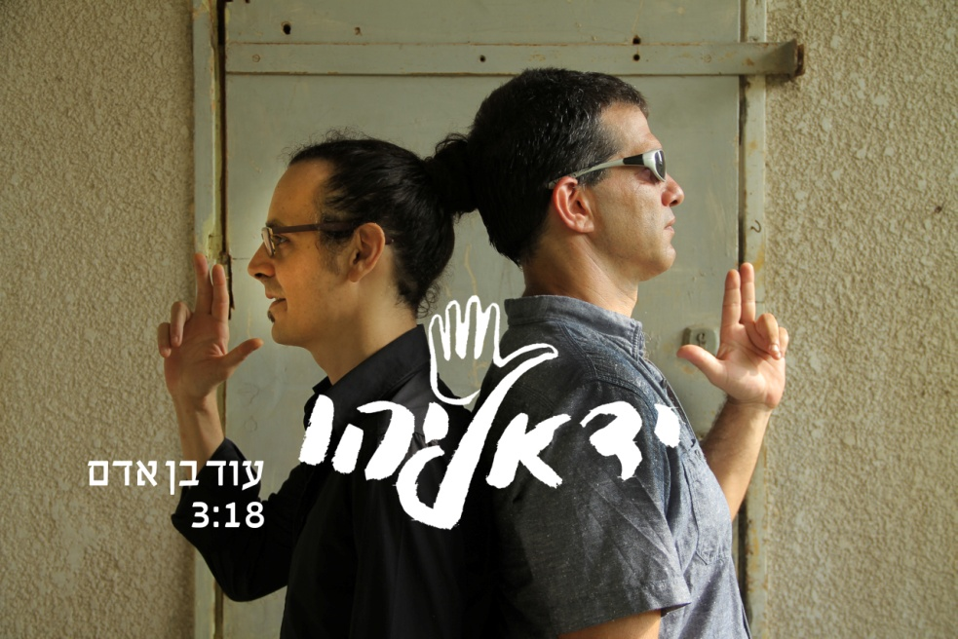

הכירו את "יד אליהו" - בן דנציג ואילן ארד אשר משחררים סינגל ראשון לקראת אלבום בכורה בהפקת שלומי אלון, חבר להקת "הדג נחש".

"יד אליהו" מגישים ביצירתם פיוז'ן צבעוני של אוירה אורבנית וקיבוצניקית, ביט ג'אז וגרוב ומעל הכל הרבה שמחה ורעננות.

אילן ארד, מוסיקאי שהחל את דרכו בסצנת הג'אז בירושלים, הספיק להיות נגן רחוב באמסטרדם במשך שלוש שנים ובהמשך להיות חלק מהפקות מוסיקליות רבות ולנגן בין היתר עם: קרולינה, "אניקוקו", תומר יוסף, Subterranean Masquerade, מיקי שביב ועוד רבים.

בן דנציג, הספיק לנגן גם הוא בהפקות מוסיקליות רבות בין היתר עם: דין דין אביב, שלומי סרנגה,יוני רועה, יהונתן אבישי ואבישי כהן (Third World Love), וולטר בלנדינג, ונסה רובין, הכושים העבריים, שילה גורדן ועוד רבים ואף הקליט יחד עם מתי דנציג, אחיו, אלבום אישי בשם "נשמת העץ".

"יד אליהו": "נולדנו אל תוך העולם המתפורר של הקיבוץ של פעם. החיפוש אחר דרך חדשה, הפגיש אותנו בעיר תל אביב שאפשרה יוזמה וחשיבה מקורית. אחרי שנים של ידידות ונגינה בהרכבים מגוונים, ביחד ולחוד, איחדנו כוחות ליצירה אחת שלמה (מלים ומנגינה). שלומי אלון (הדג נחש) ראה את הניצוץ, הפיק מוזיקלית והתוצאה לפניכם".

ההופעות הקרובות :
12 לאוגוסט באלווה בר( פארק תעשייה תומס אדיסון) .
14 לאוגוסט בקיבוץ שער הגולן.
4 לספטמבר מופע להקה באוזן באר .שישי צהריים.

לפרטים נוספים : ירון כהן co.n.yaron@gmail.com 050-7789393

